**Assignment 10**

**- 이름: 노종욱**

1. 아래와 같이 도형의 넓이를 계산하여 출력할 수 있도록 코드의 빈칸을 채우고 이를 직접 구현하여 아래 결과를 도출하시오.

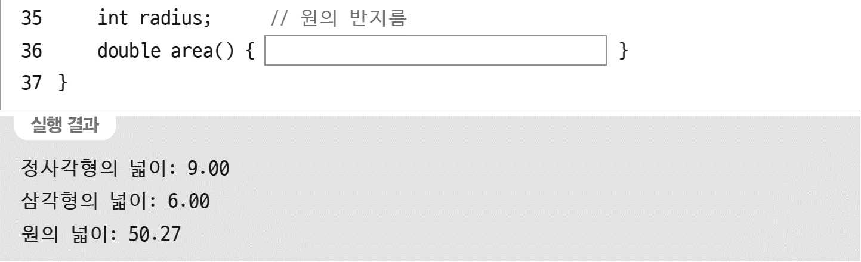

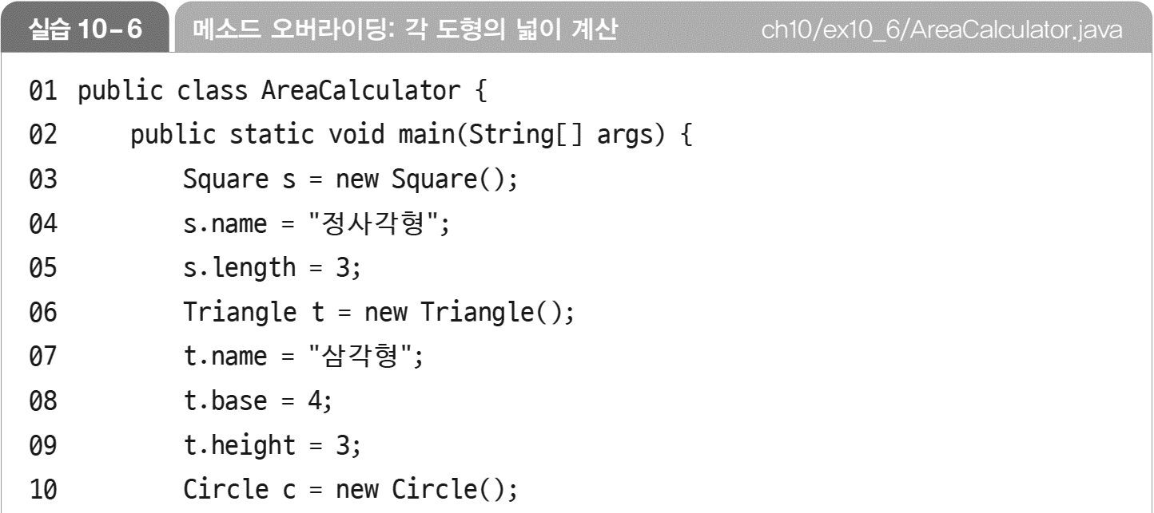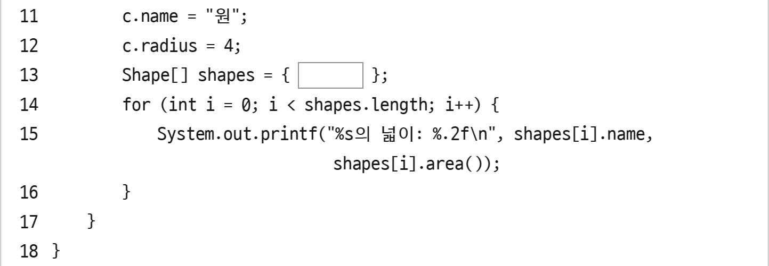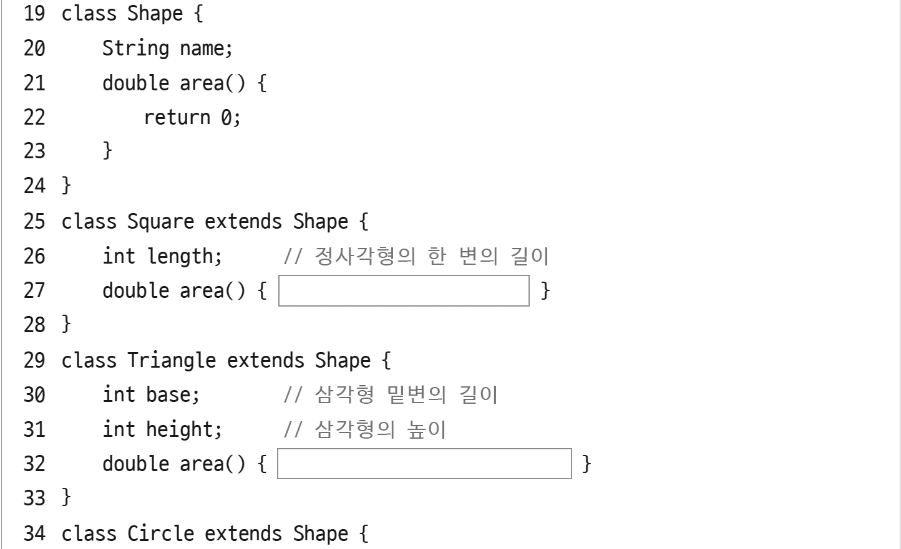

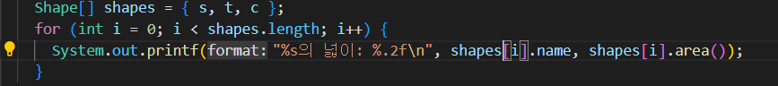

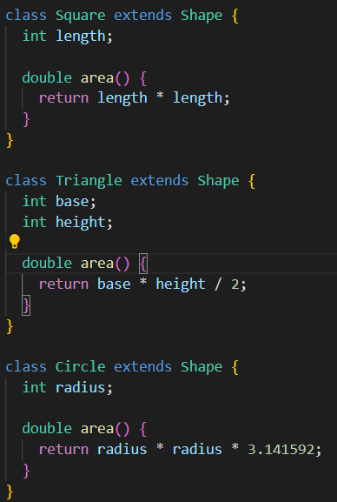

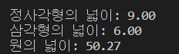

2. 두 Monster 객체가 임의의 공격을 주고받는 프로그램을 만들려고 한다. 실행 코드는 다음과 같다. 제시된 출력 결과가 나오도록 코드를 완성하시오. (단, 실행할 때마다 결과가 달라질 수 있다.)

<실행결과>

|  |
| --- |
| [오크]의 공격 -> 해골의 체력: 20/30  [해골]의 공격 -> 오크의 체력: 20/30  [오크]의 공격 -> 해골의 체력: 10/30  [해골]의 공격 -> 오크의 체력: 10/30  [오크]의 공격 -> 해골의 체력: 0/30 |

<클래스 코드>

|  |
| --- |
| 01 class Monster {  02 private String name;  03 private int hp;  04 private static int maxHp = 30; // 모든 몬스터의 최대 체력  05  06 public Monster(String s) {  07  **/* 생성자를 완성하시오 */**  08 }  09  10 public void attack(Monster enemy) {  11 **/* 인스턴스 메소드를 완성하시오 */**  12 }  13  14 public static void battle(Monster a, Monster b) {  * 참고) 0~1 사이의 실수 난수 생성  15 while (a.hp >0 && b.hp >0) {  16 Monster attacker = (Math.random() < 0.5) ? a: b;  17 Monster defender = (attacker == a) ? b : a;  18 **/* 클래스 메소드를 완성하시오 */**  19 }  20 }  21 } |

<메인 코드>

|  |
| --- |
| 01 public class MonsterTest {  02 public static void main(String[] args) {  03 Monster orc = new Monster("오크");  04 Monster skeleton = new Monster("해골");  05 Monster.battle(orc, skeleton);  06 }  07 } |

